Бекітемін:
Оқу ісі жөніндегі орынбасары: ____________________

Бөлім: | Кинематика негіздері
Педагогтың аты-жөні:
Күні:
Сынып: 9 | Қатысушылар саны: | Қатыспағандар саны:
Сабақтың тақырыбы: | Механикалық қозғалыс
Оқу бағдарламасына сәйкес оқыту мақсаттары: | 9.2.1.1 – Материялық нүкте, санақ жүйесі, механикалық қозғалыстың салыстырмалылығы ұғымдарының мағынасын түсіндіру, жылдамдықтарды қосу және орын ауыстыру теоремаларын қолдану
Сабақтың мақсаты: | - материялық нүкте, санақ жүйесі, қозғалыстың салыстырмалылығы ұғымдарын түсіндіреді  - жылдамдықтарды қосудың классикалық заңын (υ = υ₁ + υ₂) қолданады  - орын ауыстыру мен жолды ажыратып, есептейді  - әртүрлі санақ жүйесіндегі қозғалысты салыстырып, талдайды
Құндылықтарға баулу: | «Адал азамат» бағдарламасы бойынша: Еңбекқорлық және кәсіби біліктілік.  «Еңбек етсең ерінбей, тояды қарның тіленбей» – Абай Құнанбайұлы.  Құндылық топтық жұмыстағы жауапкершілік пен өзара құрмет арқылы жүзеге асады.
Сабақтың барысы:
Сабақтың кезеңі/ уақыт | Педагогтің әрекеті | Оқушының әрекеті | Бағалау | Ресурстар
Сабақтың басы  5 минут  Ұйымдастыру, қызығушылықты ояту, мақсат қою | Ұйымдастыру кезеңі. Сәлемдесу, түгендеу, бағалау парағын тарату.  Білімді өзектендіру: «Қар кесегі». Бірінші оқушы «Физика пәніне кіріспе» тақырыбынан бір ұғымды айтады, келесісі оны қайталап, жаңасын қосады.  Проблемалық сұрақ: Ұшақтан тасталған жүк ұшқышқа тік құлап бара жатқандай, ал жердегі бақылаушыға парабола бойымен құлап бара жатқандай көрінеді. Қайсысы дұрыс?  Оқушылардың болжамдары тыңдалып, сабақтың тақырыбы мен мақсаты бірге анықталады. | Ұғымдарды тізбектей қайталап, жаңасын қосады.  Болжам айтып, мақсатты анықтауға қатысады. | ҚБ: ауызша кері байланыс, «Бас бармақ». | Слайд  Бағалау парағы
Сабақтың ортасы  15 минут  Кейс-стади. Өмірлік жағдаятты зерттеу | Кейс. GPS навигаторы көліктің координатасын секунд сайын анықтап, траекторияны сызады; Яндекс.Карта жол мен орын ауыстыруды бөлек көрсетеді.  Топтарға 3 сұрақ: 1) Мұнда қандай физикалық құбылыс бар? 2) Оны қандай шамалар сипаттайды? 3) Мәселені қалай шешуге болады?  Кейсті шешуге қажетті теория (мұғалім слайдпен қысқа түсіндіреді, оқушылар Т-кесте толтырады):  - Механикалық қозғалыс – дененің кеңістіктегі орнының уақыт өтуімен басқа денелерге қатысты өзгеруі.  - Санақ жүйесі = санақ денесі + координаталар жүйесі + уақыт өлшейтін құрал.  - Жылдамдықтарды қосу заңы: υ⃗ = υ⃗₁ + υ⃗₂ (дененің қозғалмайтын жүйеге қатысты жылдамдығы).  - Орын ауыстыру s⃗ – вектор, жол l – скаляр; |s⃗| ≤ l.  - Материялық нүкте – өлшемдері есепте ескерілмейтін дене; санақ жүйесі = санақ денесі + координаталар жүйесі + сағат.  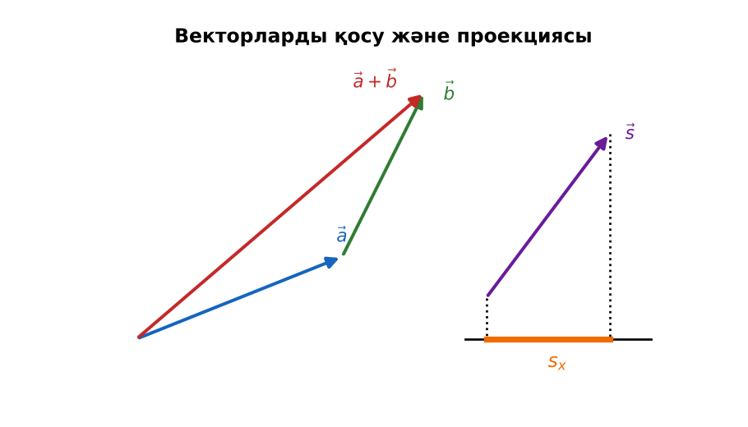  1-сурет. Орын ауыстыру векторы және жылдамдықтарды қосу | Кейсті талдап, сұрақтарға топпен жауап береді.  Т-кесте толтырады. | Дескриптор:  - материялық нүкте, санақ жүйесі, қозғалыстың салыстырмалылығы ұғымдарын түсіндіреді;  - топта/жұпта белсенді жұмыс істейді.  2 балл | Физика 9-сынып оқулығы  Кейс карточкасы
Сабақтың ортасы  8 минут  Кейсті шешу. Есептеу және дәлелдеу | Үлгі есеп / мысал. Жол мен орын ауыстыру  1) Оқушы үйден мектепке 300 м шығысқа, сосын 400 м солтүстікке жүрді.  2) Жол: s = 700 м.  3) Орын ауыстыру: |s⃗| = √(300² + 400²) = 500 м.  Жауабы: s = 700 м, |s⃗| = 500 м.  ЕББҚ оқушыларына: аудио/бейне нұсқау, нұсқауды тақтаға жазып қою; суретті тірек-сызба және қадамдық нұсқаулық. | Есептеп, кейске негізделген шешім ұсынады. | Дескриптор: шешімді есептеумен дәлелдейді.  1 балл | Жұмыс дәптері
Сабақтың ортасы  2 минут  Сергіту сәті | «Толқын». Қатар бойынша кезекпен тұрып-отыру арқылы «толқын» жасайды. | Қимылмен орындайды. | Бағаланбайды: белсенділік пен көңіл-күй бақыланады | Тақтадағы нұсқаулық  Музыка (қалауынша)
Сабақтың ортасы  10 минут  Деңгейлік тапсырмалар (жеке жұмыс) | Оқушы деңгейін өзі таңдайды; А деңгейін орындаған оқушы В деңгейіне өтеді (тапсырмалар Қосымша 1-де).  А деңгейі (білу, қолдану):  Дене А нүктесінен шығысқа 6 м, кейін солтүстікке 8 м жүрді. Жол мен орын ауыстыру модулі?  В деңгейі (талдау):  Пойыз 20 м/с жылдамдықпен жүреді, жолаушы вагонда 1,5 м/с жылдамдықпен а) қозғалыс бағытында, ә) кері бағытта жүреді. Жерге қатысты жылдамдығы?  С деңгейі (жинақтау, бағалау):  Ені 120 м өзенді жүзгіш (суға қатысты 1 м/с) ағысқа (0,5 м/с) перпендикуляр жүзіп өтеді. Өту уақыты және ағыспен ығысуы қандай? Ең қысқа жолмен өту үшін қалай жүзу керек?  ЕББҚ оқушыларына: тапсырманы бөліктерге бөліп беру және қосымша 3–5 минут; ірі шрифтті (16–18) карточкалар, формулалар жадынамасы. | Деңгейін таңдап, жеке орындайды.  Жауап кілтімен өзін-өзі тексереді. | Дескриптор:  А: жылдамдықтарды қосудың классикалық заңын (υ = υ₁ + υ₂) қолданады – 2 балл  В: орын ауыстыру мен жолды ажыратып, есептейді – 3 балл  С: әртүрлі санақ жүйесіндегі қозғалысты салыстырып, талдайды – 4 балл | Деңгейлік карточкалар  Жауап кілті
Сабақтың соңы  5 минут  Бекіту, рефлексия, үй тапсырмасы | Бекіту: Wordwall викторинасы (мұғалім алдын ала дайындайды). Сұрақтар:  - Жол – вектор ма? (жоқ)  - |s| ≤ ? (l)  - Санақ жүйесінің құрамы? (дене, координата, сағат)  Wordwall: https://wordwall.net/  Рефлексия «PMI» (Плюс – Минус – Қызықты): сабақтың жақсы жағы, жетілдіретін тұсы және қызықты сәті.  Үй тапсырмасы (таңдау бойынша):  - А: §1; 3 есеп.  - В: Үйден мектепке жол мен орын ауыстыруды картадан анықтау.  - С: Галилейдің салыстырмалылық принципі туралы хабарлама. | Викторинаға жауап береді.  Балын қосып, өзін-өзі бағалайды.  Рефлексия жасайды. | Дескриптор: викторина сұрақтарының 80%-ына дұрыс жауап береді – 1 балл  Шкала: 90–100% «өте жақсы», 70–89% «жақсы», 50–69% «қанағаттанарлық» | Wordwall (QR)  Kundelik.kz
Мұғалімге ескерту: оқушылар жиі жіберетін қателер
- Жол мен орын ауыстыру бірдей. → Жол – скаляр, орын ауыстыру – вектор.
- Тыныштық абсолютті. → Қозғалыс салыстырмалы, санақ денесіне тәуелді.
Өмірмен байланыс
GPS навигаторы көліктің координатасын секунд сайын анықтап, траекторияны сызады; Яндекс.Карта жол мен орын ауыстыруды бөлек көрсетеді.
Тапсырмалардың жауап кілті
Тапсырма | Жауабы
А | l = 14 м; s = 10 м.
В | а) 21,5 м/с; ә) 18,5 м/с.
С | t = 120 с; ығысу 60 м; ағысқа қарсы бұрышпен (sin α = 0,5, α = 30°) жүзу керек.
Қосымша 1 | 0.
Қосымша 2 | Вагонға.
Үлгі есеп | s = 700 м, |s⃗| = 500 м.

Қосымша 1. Оқушыға арналған тапсырмалар парағы (басып шығаруға)
Аты-жөні: …………………………………… Сынып: ………… Күні: ……………

А деңгейі
Дене А нүктесінен шығысқа 6 м, кейін солтүстікке 8 м жүрді. Жол мен орын ауыстыру модулі?
____________________________________________________________________________________________
____________________________________________________________________________________________

В деңгейі
Пойыз 20 м/с жылдамдықпен жүреді, жолаушы вагонда 1,5 м/с жылдамдықпен а) қозғалыс бағытында, ә) кері бағытта жүреді. Жерге қатысты жылдамдығы?
____________________________________________________________________________________________
____________________________________________________________________________________________
____________________________________________________________________________________________

С деңгейі
Ені 120 м өзенді жүзгіш (суға қатысты 1 м/с) ағысқа (0,5 м/с) перпендикуляр жүзіп өтеді. Өту уақыты және ағыспен ығысуы қандай? Ең қысқа жолмен өту үшін қалай жүзу керек?
____________________________________________________________________________________________
____________________________________________________________________________________________
____________________________________________________________________________________________

Қосымша тапсырмалар
1) Стадионды бір айналған жүгірушінің орын ауыстыруы?
____________________________________________________________________________________________
2) Поездағы жолаушы кімге қатысты тыныштықта?
____________________________________________________________________________________________
Қосымша 3. Тірек-конспект (бос орындарды сабақ барысында толтыр)
Тақырып: Механикалық қозғалыс

• Механикалық қозғалыс – дененің кеңістіктегі орнының уақыт өтуімен басқа денелерге қатысты өзгеруі.
• Санақ жүйесі = санақ денесі + координаталар жүйесі + уақыт өлшейтін құрал.
• ______________________ υ⃗ = υ⃗₁ + υ⃗₂ (дененің қозғалмайтын жүйеге қатысты жылдамдығы).
• Орын ауыстыру s⃗ – вектор, жол l – скаляр; |s⃗| ≤ l.
• Материялық нүкте – өлшемдері есепте ескерілмейтін дене; санақ жүйесі = санақ денесі + координаталар жүйесі + сағат.

Есімде қалған формула / ереже: ____________________________________________________________
____________________________________________________________________________________________
Қосымша 2. Бағалау парағы (әр оқушыға)
Кезең | Дескриптор | Балл | Менің балым
Кейс-стади. Өмірлік жағдаятты зерттеу | Дескриптор: - материялық нүкте, санақ жүйесі, қозғалыстың салыстырмалылығы ұғымдарын түсіндіреді; - топта/жұпта белсенді жұмыс істейді. | 2
Кейсті шешу. Есептеу және дәлелдеу | Дескриптор: шешімді есептеумен дәлелдейді. | 1
Деңгейлік тапсырмалар (жеке жұмыс) | Дескриптор: А: жылдамдықтарды қосудың классикалық заңын (υ = υ₁ + υ₂) қолданады – 2 балл В: орын ауыстыру мен жолды ажыратып, есептейді – 3 балл С: әртүрлі сана | 9
Бекіту, рефлексия, үй тапсырмасы | Дескриптор: викторина сұрақтарының 80%-ына дұрыс жауап береді – 1 балл Шкала: 90–100% «өте жақсы», 70–89% «жақсы», 50–69% «қанағаттанарлық» | 1
Барлығы | 11–13 «өте жақсы», 8–10 «жақсы», 6–7 «қанағаттанарлық» | 13

Қосымша 4. Көрнекілік (интерактивті тақтаға немесе басып шығаруға)
1-сурет. Орын ауыстыру векторы және жылдамдықтарды қосу

Суретпен жұмыс (сұрақтар): 1) Суретте қандай құбылыс/құрылғы бейнеленген? 2) Қандай физикалық шамалар көрсетілген және олар қалай байланысқан? 3) Суретке сүйеніп, өмірден бір мысал келтір.
Сандық ресурстар (QR-кодтар)
Wordwall – викторина  https://wordwall.net/   | Bilimland – видеосабақ  https://bilimland.kz/   | OPIQ – цифрлық оқулық  https://www.opiq.kz/  

